Informe técnico — Viajes Aventura

Integrantes: Lucas Espinoza Rojas
Asignatura: Programación Orientada a Objeto Seguro
Sistema: Viajes Aventura (MVP web)
Tecnologías: Python 3, Django 5, SQLite, HTML/CSS, ORM de Django
1. Resumen ejecutivo y problemática
Viajes Aventura reemplaza la gestión manual y desconectada de destinos, paquetes turísticos y reservas. El problema inicial producía información duplicada, riesgo de sobreventa, ofertas vencidas, exposición de datos personales y pérdida del precio acordado cuando cambiaba el catálogo.
La solución es una aplicación web Django con cuatro módulos: accounts, destinations, packages y reservations. Permite que el personal administre el catálogo y las reservas, mientras que los clientes se registran, consultan ofertas vigentes y reservan de forma privada. El sistema conserva los valores históricos al publicar un paquete y al emitir una reserva, y evita que las confirmaciones de pago excedan la capacidad.
Alcance del MVP: gestión de destinos, paquetes, reservas y estados de pago manuales. Quedan fuera de alcance el cobro automático, facturación electrónica, integraciones externas, API REST, aplicación móvil, mensajería y reportes operacionales.

2. Requerimientos identificados y priorizados
2.1 Requerimientos funcionales
ID | Requerimiento verificable | Prioridad | Evidencia de implementación
RF-01 | El personal crea, consulta, edita y retira destinos; los usados se desactivan para preservar historia. | Must | destinations/models.py, destinations/views.py
RF-02 | Un paquete borrador contiene entre 2 y 5 destinos disponibles y distintos. | Must | packages/services.py::validate_composition
RF-03 | El personal publica paquetes con fechas, cupo y margen válidos. | Must | Package.clean, publish_package
RF-04 | La publicación fija precio y contenido del paquete, aun si luego cambia un destino. | Must | PackageDestination y publish_package
RF-05 | El cliente se registra con correo, contraseña, RUT y teléfono; inicia sesión con correo. | Must | accounts/models.py, accounts/forms.py
RF-06 | El catálogo muestra solamente paquetes publicados, habilitados y con salida futura. | Must | packages/views.py::catalog
RF-07 | Un cliente autenticado crea una reserva pendiente y consulta exclusivamente sus propias reservas. | Must | reservations/views.py, create_reservation
RF-08 | El personal cambia una reserva pendiente a pagada o rechazada; solo las pagadas consumen cupo. | Must | transition_reservation
RF-09 | El sistema impide confirmar pagos que superen la capacidad y conserva el total cobrado. | Must | reservations/services.py
RF-10 | El evaluador inicia el sistema mediante un único script y recibe guía de uso. | Should | iniciar_aplicacion.py, README.md
RF-11 | La interfaz presenta navegación según rol, formularios con validación y estados vacíos comprensibles. | Should | templates/base.html y plantillas por módulo

2.2 Requerimientos no funcionales
ID | Requerimiento | Criterio de aceptación / evidencia
RNF-01 Seguridad | Autenticación basada en el sistema oficial de Django, contraseñas hasheadas, sesiones, CSRF y autorización por rol. | AbstractUser, middleware CSRF, login_required, staff_member_required.
RNF-02 Privacidad | No se deben mostrar RUT, teléfono ni contraseña en mensajes de error o listados. | Sanitización en accounts/views.py; pruebas de privacidad.
RNF-03 Integridad | Los datos críticos deben validarse en formulario, modelo, restricciones de BD y/o servicios transaccionales. | CheckConstraint, UniqueConstraint, full_clean() y transaction.atomic.
RNF-04 Confiabilidad | Una doble solicitud no debe crear dos reservas y la concurrencia no debe sobrepasar el cupo. | Token UUID único, transacción, reintentos acotados y prueba concurrente.
RNF-05 Usabilidad | La solución debe ser operable desde pantallas móviles y escritorio, con acciones y errores claros. | Especificación friendly-ui-design y plantillas responsivas.
RNF-06 Mantenibilidad | El código se separa por responsabilidad en apps, modelos, formularios, vistas, servicios y pruebas. | Estructura del repositorio y 16 pruebas automatizadas.
RNF-07 Portabilidad | Debe funcionar localmente con Python 3.10+ y SQLite. | requirements.txt, README.md, script de inicio.

2.3 Criterio de priorización
Se aplicó MoSCoW. Se clasificó como Must todo requisito que protege el negocio, el cupo, el precio histórico, la identidad o la privacidad. Los elementos de experiencia y entrega se clasificaron como Should, porque mejoran la evaluación y uso sin cambiar las reglas centrales. No se incluyeron requisitos Could o Won’t dentro del MVP; las integraciones y automatizaciones se declararon explícitamente fuera de alcance para evitar ampliar el proyecto sin control.

2.4 Alineación con el problema del cliente
Problema detectado | Respuesta del sistema | Reglas cubiertas
Catálogo manual con datos inválidos o duplicados | Destinos únicos, costos/duración positivos y validación del servidor. | R1, R2
Ofertas ambiguas o modificables luego de venderse | Paquetes con composición, fechas y precio fijados al publicar. | R3–R8
Clientes sin acceso seguro ni privacidad | Cuenta por correo, RUT validado, sesión y control de rol. | R9–R11, R17
Cobros y reservas sin historia confiable | Precio y total se copian al momento de reservar. | R12, R13
Riesgo de sobreventa | Solo pagos confirmados consumen cupo; transición transaccional y prueba concurrente. | R14–R16

3. Modelamiento de procesos y UML
Los diagramas se incluyen como código editable: el bloque plantuml puede renderizarse con PlantUML y los bloques mermaid con un visor compatible. Esto permite revisar y corregir el modelo sin redibujarlo.
3.1 Proceso BPMN: publicación de un paquete
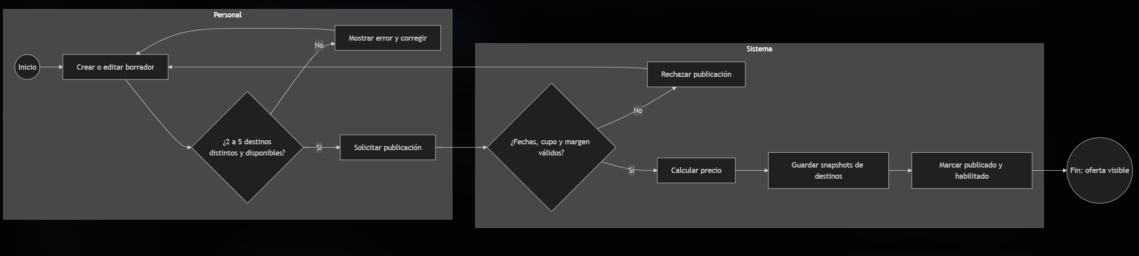
3.2 Proceso BPMN: reserva y confirmación de pago
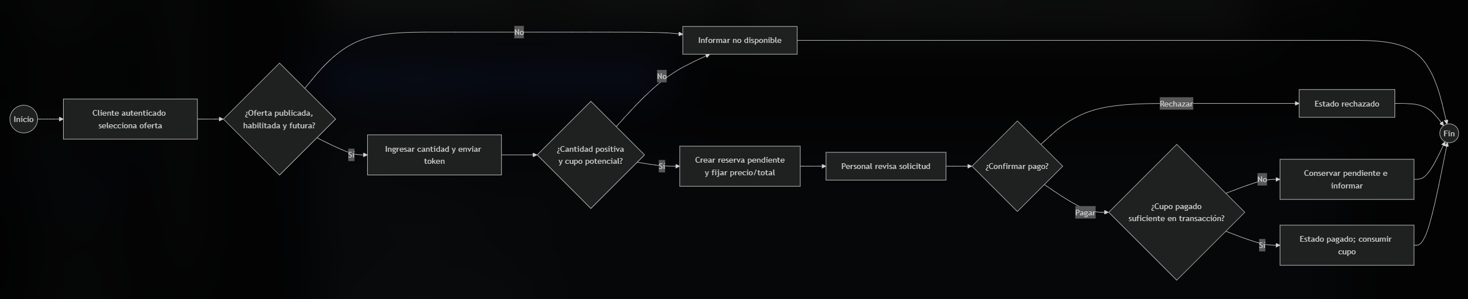

3.3 Casos de uso UML
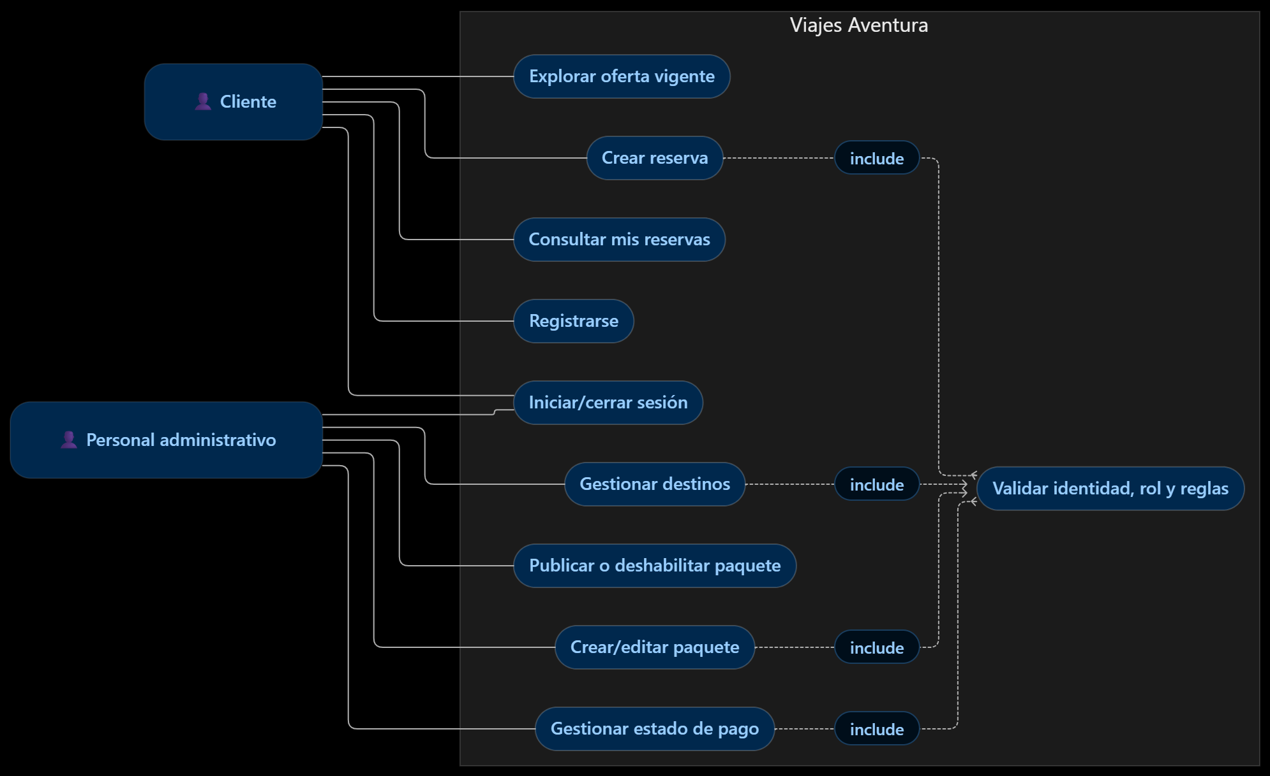
3.4 Diagrama de clases UML
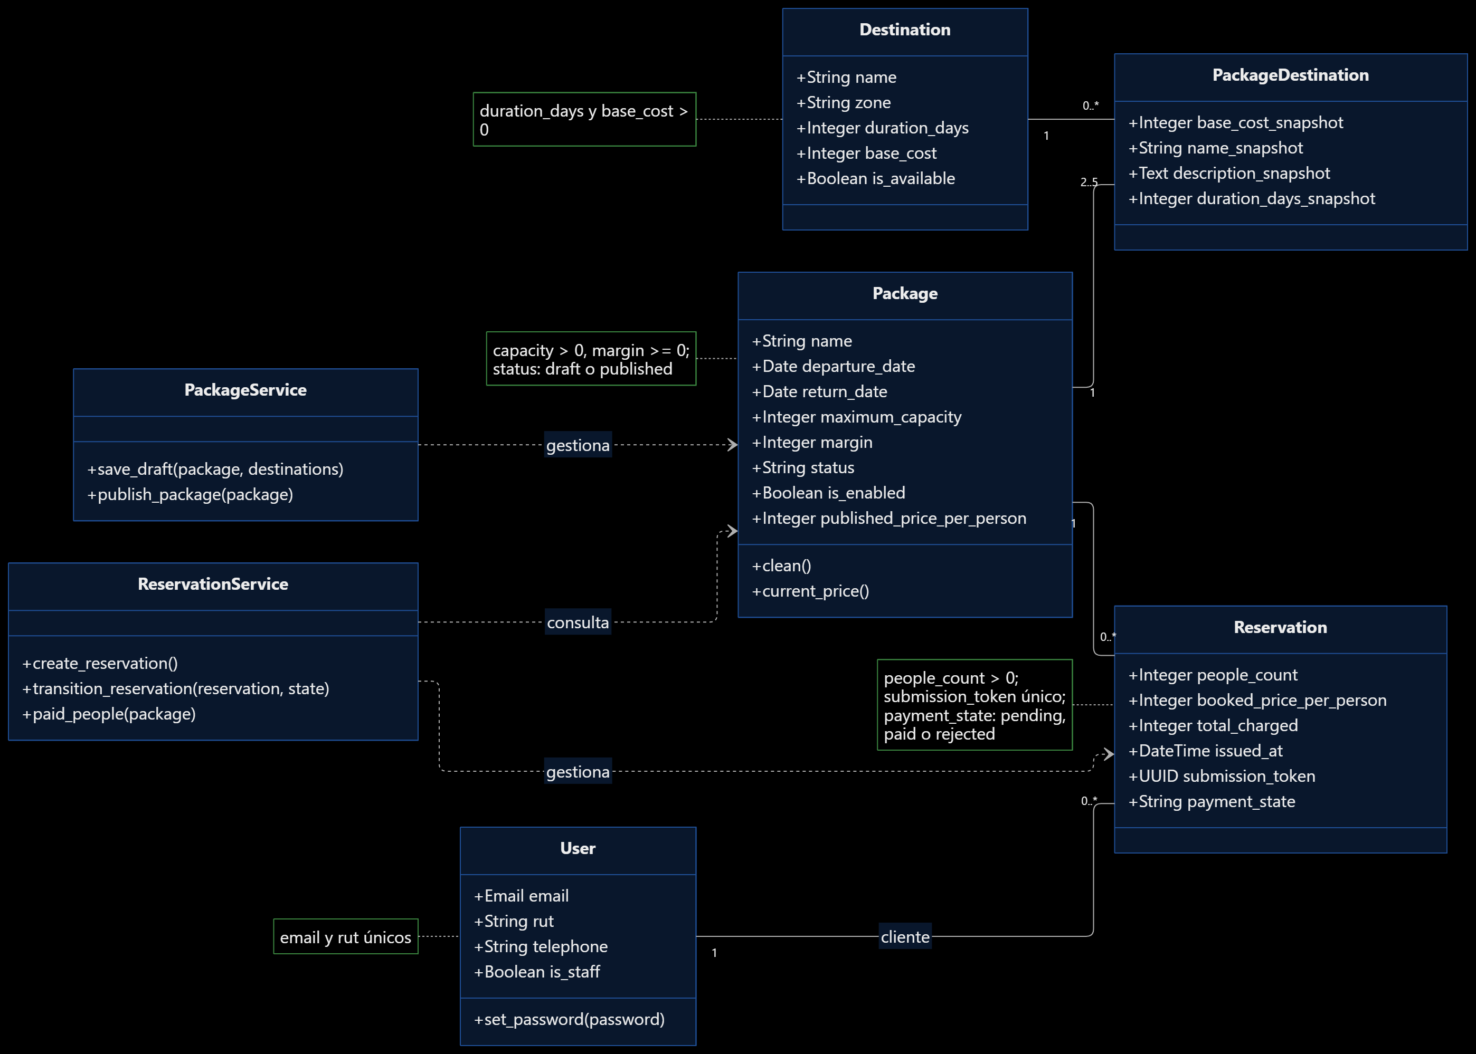
3.5 Trazabilidad entre requisitos, modelos y pruebas
Regla | Caso/modelo asociado | Prueba automatizada
R1–R2 | Destination y DestinationForm | DestinationTests.test_staff_crud_and_positive_values
R3–R7 | Package, PackageDestination, publish_package | PackageTests.test_composition_price_and_immutable_snapshots
R8 | destination_remove | DestinationTests.test_unused_deleted_and_used_deactivated
R9–R10 | User, validate_rut, RegistrationForm | AccountTests.test_rut_validation_and_safe_registration
R11 | Decoradores de acceso y consultas del dueño | AccountTests.test_private_routes_and_staff_boundary
R12–R13 | Reservation y snapshots monetarios | ReservationTests.test_pending_is_idempotent_historical_and_private
R14–R16 | transition_reservation, paid_people | ReservationTests.test_paid_capacity_and_rejection
R14 (concurrencia) | Transacción y reintentos SQLite | ConcurrentCapacityTests.test_simultaneous_confirmations_never_exceed_capacity
R17 | Sanitización de formulario y vistas | AccountTests.test_rut_validation_and_safe_registration

La matriz completa también está disponible en tests/TRACEABILITY.md

4. Gestión ágil del proyecto
4.1 Roles y responsabilidades
Rol Scrum | Responsabilidad aplicada al proyecto
Product Owner | Priorizar reglas R1–R17, validar que la solución responda a Viajes Aventura y aceptar los entregables.
Scrum Master | Gestionar el tablero, remover bloqueos (migraciones, dependencias, conflictos de alcance) y facilitar retrospectiva.
Equipo de desarrollo | Modelar, implementar, probar, revisar seguridad y mantener la documentación técnica.
Evaluador/cliente | Ejecutar el flujo de inicio, probar casos principales y retroalimentar la experiencia.
4.2 Product Backlog priorizado
Orden | Historia de usuario / ítem | Prioridad | Criterio de terminado
1 | Como cliente, quiero registrarme e iniciar sesión de forma segura. | Must | Correo/RUT únicos, contraseña hasheada, pruebas aprobadas.
2 | Como personal, quiero administrar destinos válidos. | Must | CRUD protegido y retiro dependiente de uso.
3 | Como personal, quiero componer y publicar paquetes inmutables. | Must | 2–5 destinos, precio/snapshots y validación.
4 | Como cliente, quiero reservar ofertas disponibles sin exponer mis datos. | Must | Reserva privada, token único y total histórico.
5 | Como personal, quiero confirmar pagos sin sobreventa. | Must | Transacción, cupo y prueba concurrente.
6 | Como usuario, quiero una interfaz clara y adaptable. | Should | Navegación por rol, formularios y estado vacío.
7 | Como evaluador, quiero iniciar el proyecto fácilmente. | Should | Script único, migraciones y README.
4.3 Sprint Backlog, tiempos y entregables
Sprint | Objetivo y tareas comprometidas | Entregable | Duración planificada
1 | Configuración Django, modelo User, autenticación, RUT y permisos. | Cuentas operativas y pruebas de acceso. | 1 semana
2 | Modelo/CRUD de destinos, paquetes borrador y publicación con snapshots. | Catálogo administrativo y reglas R1–R8. | 1 semana
3 | Reservas, estados de pago, capacidad, privacidad y concurrencia. | Flujo cliente–personal y reglas R9–R17. | 1 semana
4 | Diseño visual, regresión, trazabilidad, inicio local e informe. | Suite de pruebas, README y documentación. | 1 semana
Los cuatro sprints se consideran cerrados porque las tareas de los cambios archivados están marcadas como completadas y la suite final fue ejecutada.
5. Implementación técnica
5.1 Programación orientada a objetos y diseño
- Encapsulamiento: cada entidad define sus datos y reglas; por ejemplo, Package.clean() valida fechas y Package.save() bloquea modificaciones materiales tras publicar.
- Abstracción y responsabilidad única: las entidades (User, Destination, Package, Reservation) representan el dominio; los servicios concentran procesos transaccionales y las vistas atienden HTTP/autorización.
- Herencia: User extiende AbstractUser de Django y UserManager extiende BaseUserManager, reutilizando el framework de autenticación oficial.
- Polimorfismo/extensibilidad: TextChoices expresa estados de paquete y pago con una interfaz consistente; el ORM opera las entidades mediante la misma abstracción models.Model.
- Relaciones: PackageDestination modela la asociación muchos-a-muchos y conserva snapshots; Reservation relaciona cliente y paquete mediante claves foráneas protegidas.
5.2 Persistencia y CRUD
La persistencia se realiza mediante el ORM de Django sobre SQLite (db.sqlite3). Las migraciones crean tablas, claves foráneas, unicidad y restricciones de negocio. Los destinos se crean, listan, editan y retiran en destinations/views.py. Los paquetes se crean/editan como borrador y se publican mediante servicio; las reservas se crean y se administran por transición de estado. No se elimina historial de paquetes ni reservas.
La integridad se aplica en capas:
- Formularios: mensajes útiles para el usuario y validación de entrada.
- Modelos: validadores, CheckConstraint, UniqueConstraint y clean().
- Servicios: reglas entre filas, publicación y cupos en transaction.atomic.
- Pruebas: regresión de dominio, vistas, seguridad y concurrencia.
5.3 Ejecución y evidencia de pruebas
Comando ejecutado para esta entrega:
py manage.py test

Resultado: 16 pruebas ejecutadas, 0 errores; verificación del sistema sin incidencias. Las pruebas cubren RUT, hash de contraseña, CSRF, límites de rol, CRUD, precio histórico, historial privado, estados de pago, idempotencia y concurrencia.
Para ejecutar la aplicación localmente:
python iniciar_aplicacion.py

El script instala la dependencia declarada si falta, aplica migraciones, guía la creación del administrador cuando corresponde y arranca el servidor.
6. Seguridad y protección de datos
Riesgo | Control implementado | Validación
Acceso no autorizado | Sesión de Django, login_required y staff_member_required. | Prueba de rutas privadas y límite cliente/personal.
Contraseñas en texto plano | set_password() y autenticación oficial de Django. | check_password() en pruebas; no se almacena contraseña ingresada.
CSRF | Middleware y tokens de formularios Django. | test_mutating_form_requires_csrf espera HTTP 403 sin token.
RUT/teléfono expuestos | No se muestran en listados; se limpian al re-renderizar un formulario inválido. | Prueba verifica ausencia de ambos valores.
Datos inválidos o duplicados | Validación de RUT, correo/RUT únicos y restricciones de BD. | Pruebas de alta y validación.
Manipulación de IDs | Las consultas de detalle se filtran por client=request.user. | Otro cliente recibe 404.
Sobreventa y doble envío | Token UUID único, transacción, validación de cupo pagado y reintentos acotados ante bloqueo SQLite. | Prueba de idempotencia y prueba concurrente.
Cambios retroactivos | Snapshots de destinos/precio y bloqueo de atributos materiales en paquetes publicados. | Prueba de precio inmutable.
Mejora recomendada para despliegue real: configurar DJANGO_SECRET_KEY y DJANGO_DEBUG=false como variables de entorno, usar HTTPS, habilitar validadores robustos de contraseña y migrar a PostgreSQL si aumentan las escrituras concurrentes. SQLite se conserva deliberadamente para el contexto académico y local.
7. Uso responsable y crítico de herramientas de IA
Se utilizó apoyo de IA como herramienta de asistencia para estructurar documentación, revisar consistencia de requisitos, proponer escenarios de prueba y detectar riesgos frecuentes de seguridad. La IA no se consideró fuente de verdad ni sustituyó la revisión del equipo.
El proceso de validación aplicado fue:
- Contrastar cada propuesta con las reglas de negocio R1–R17 y con la rúbrica.
- Revisar que el código respetara las APIs oficiales de Django y no expusiera información sensible.
- Ejecutar pruebas automatizadas y corregir cualquier resultado no verificable.
- Mantener las decisiones técnicas justificadas en el diseño: snapshots históricos, transacciones, token de idempotencia y reintentos acotados.
Ejemplos de criterio crítico: se descartó confiar solo en formularios para proteger reglas de negocio, pues pueden ser omitidos; por ello se revalidan en modelos/servicios. Asimismo, no se asumió que select_for_update() por sí solo resuelve SQLite: la transición de pago realiza una escritura serializadora, reintentos y una prueba de concurrencia. Estas decisiones deben poder ser explicadas por cada integrante durante la defensa.
8. Conclusión y guía para la defensa
El MVP satisface la problemática principal: centraliza el catálogo y reservas, mantiene datos históricos, protege información personal y controla el cupo bajo confirmaciones concurrentes. La documentación relaciona problema, requisito, modelo, implementación y prueba, por lo que la solución es trazable y defendible técnicamente.
Para la defensa individual se recomienda demostrar, en este orden: (1) registro de cliente y validación de RUT; (2) creación de dos destinos y un paquete; (3) publicación y evidencia de precio fijo; (4) reserva como cliente; (5) confirmación como personal y control de cupo; (6) explicación de una prueba de privacidad o concurrencia. Cada integrante debe explicar sus decisiones, límites del MVP y cómo validó el resultado, en lugar de limitarse a describir pantallas.
Anexo A. Ubicación de evidencia en el repositorio
Artefacto | Ubicación
Requisitos formales | openspec/specs/
Diseño y decisiones | openspec/changes/archive/2026-10-05-create-viajes-aventura-mvp/design.md
Matriz R1–R17 | tests/TRACEABILITY.md
Pruebas | accounts/tests.py, destinations/tests.py, packages/tests.py, reservations/tests.py
Inicio y manual | iniciar_aplicacion.py, README.md
Modelos | accounts/models.py, destinations/models.py, packages/models.py, reservations/models.py
Servicios de negocio | packages/services.py, reservations/services.py

